A fenntartható építőanyagokról és technológiákról tart vállalkozásoknak képzést a Pécsi Tudományegyetem
8 országból érkező ipari partnerek számára tart képzést Fenntartható Építőanyagok és Technológiák címmel a Pécsi Tudományegyetem Műszaki és Informatikai Kara (PTE MIK), amely a jövőben a hazai kis- és középvállalkozások (kkv-k) számára is elérhetővé teszi a tananyagot. A fenntartható építés az elmúlt évtizedekben az építőipar egyik meghatározó szakmai és társadalmi kérdéskörévé vált, ez teremtette meg az igényt a fenntartható építési gyakorlat alapelveiről, valamint az építőanyag-fejlesztést, a szerkezeti tervezést és az alkalmazott építési technológiákat érdemben alakító globális és regionális folyamatokról átfogó és rendszerezett képet nyújtó ismeretanyag összegzésére. A PTE MIK által kifejlesztett tananyag mérnökhallgatók és gyakorló szakemberek számára egyaránt koncepcionális keretet biztosít annak megértéséhez, miként épülnek be a fenntarthatósági szempontok a korszerű építési gyakorlatba.
Az építőipar a globális gazdaság egyik legnagyobb anyag- és energiaigényű ágazata, miközben az üvegházhatású gázok kibocsátásában is meghatározó szerepet játszik. Ezzel párhuzamosan az épített környezet minősége alapvetően befolyásolja az életminőséget, a társadalmi jólétet, valamint a gazdasági és infrastrukturális rendszerek ellenálló képességét. A klímaváltozás gyorsulása, a természetes erőforrások kimerülése és a városi térségek intenzív növekedése egyértelművé teszi, hogy elkerülhetetlen az építési gyakorlat fenntartható irányba történő átalakítása. Ez az átalakulás nem merül ki az „zöldebb” anyagok alkalmazásában, hanem az építési folyamat egészének újragondolását igényli a tervezéstől és a gyártástól kezdve egészen az üzemeltetésen át az életciklus végéig. Az alacsony beépített szén-dioxid-tartalmú anyagok, az energiahatékony szerkezeti és épületszerkezeti megoldások, valamint a tartós és ellenálló technológiák egyaránt hozzájárulnak a környezeti terhelés csökkentéséhez. Ezzel párhuzamosan a fenntartható építés támogatja a körforgásos gazdaság elveit, növeli az épületek alkalmazkodóképességét, és hosszú távon társadalmi és gazdasági előnyöket is biztosít.
E megfontolások mentén szerveződött az Interreg Duna Program keretében 8 ország 13 partnerének (köztük a PTE MIK) konzorciuma, amely a Duna régióban működő kis- és középvállalkozások innovációs potenciáljának erősítése érdekében vállalkozott az anyagok és anyagtechnológiák területén az új és alkalmazandó, a kockázati tényezőket csökkentő megoldások felkutatására, rendszerezésére, az információk átadására. Így jött létre az a szakmai képzés, amely felkeltheti a vállalkozások új anyagok iránti érdeklődését, és amely számos ma használatos, a működésüket a jelenleginél hatékonyabbá, környezetbarátabbá és profitábilisabbá tevő anyagokat és technológiákat mutat be. A PTE MIK szakemberei által kidolgozott, a kkv-kat segítő angol nyelvű oktatóanyag először március elején debütál, amikor a pályázati konzorciumi tagok által delegált vállalkozások képviselői Pécsre érkeznek.
„A tananyag az épített környezet fenntartható fejlődésének meghatározó hajtóerőire összpontosít, különös hangsúlyt fektetve azokra az innovatív megoldásokra, amelyek választ adnak a klímaváltozás, az erőforrás-szűkösség és az urbanizáció fokozódó kihívásaira. A képzés elősegíti a fenntarthatóság szerepének értelmezését az építés és az építőanyag-fejlesztés teljes folyamatában, miközben rávilágít az anyaginnováció, az életciklus-alapú teljesítményértékelés és a környezeti hatások közötti összefüggésekre. E szemléletre építve bemutatja a meglévő szerkezetek rehabilitációjának, a modularitásnak, az iparosított és additív építési technológiáknak, valamint a körforgásos tervezési elveknek a stratégiai jelentőségét, mint a hosszú távon fenntartható és erőforrás-hatékony épített környezet kialakításának alapvető eszközeit” – foglalja össze a közeljövőben nemzetközi partnerek számára tartandó képzés célját prof. dr. Orbán Zoltán, a PTE MIK Mérnöki és Smart Technológiák Intézet intézetigazgatója, a tananyag szerkesztője.
A tananyag a jövőben magyar nyelven is elkészül, tartalmát a kar anyagtechnológiákkal, anyagokkal foglalkozó képzéseibe is beépítik, valamint a hazai kis- és középvállalkozások számára is elérhetővé teszik.
Sajtókapcsolat:
- Dr. Orbán Zoltán intézetigazgató – PTE MIK Mérnöki és Smart Technológiák Intézet
- Pécsi Tudományegyetem
- +36 20 9319 120
- orban.zoltan@mik.pte.hu
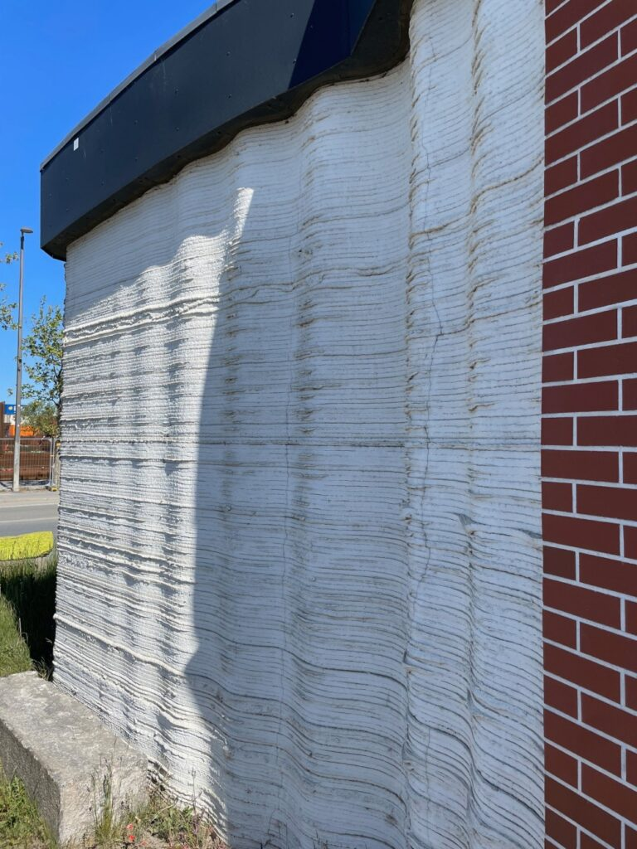 | © Pécsi Tudományegyetem
Eredeti tartalom: Pécsi Tudományegyetem
Továbbította: Helló Sajtó! Üzleti Sajtószolgálat
Ez a sajtóközlemény a következő linken érhető el:

